**Atividade Avaliativa – Tecnologias para Mobilidade**

**Nome: Gabriel R. Gietzel 3° INFO**

1. Adicione mais um campo de texto chamado “E-mail” na tela de seu App.

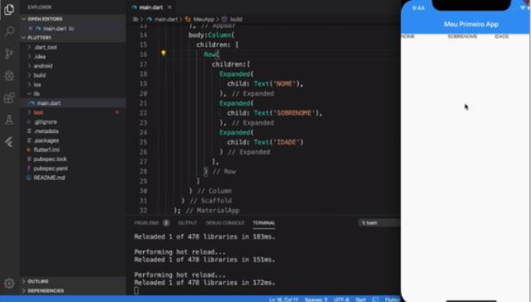

Body: Column(

Children: [

Row(

Children: [

Expanded(

Child: Text(‘Nome’),

),

Expanded(

Child: Text(‘Sobrenome’),

),

Expanded(

Child: Text(‘Idade’),

),

Expanded(

Child: Text(‘E-mail’)

)

],

)

]

)

)

);

1. Adicione uma nova imagem local, chamada bemvindo.jpg, com largura 50.

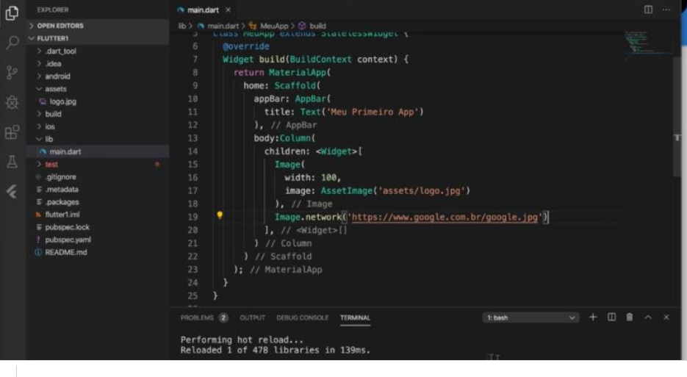

body: Column(

children: <Widget>[

Image(

Width: 100,

Image: AssetImage(‘assets/logo.jpg’)

),

Image(

Width: 50,

Image: AssetImage(‘assets/bemvindo.jpg’)

),

Image.network(‘https://www.google.com.br/google.jpg’)

],

)  
 )

);

}

}

1. Altere a imagem referenciada através de link da internet, para uma nova imagem, chamada através do endereço <https://www.gmail.com/email.jpg>



body: Column(

children: <Widget>[

Image(

Width: 100,

Image: AssetImage(‘assets/logo.jpg’)

),

Image.network(‘https://www.gmail.com/email.jpg’)

],

)  
 )

);

}

}

1. Altera a altura do Container para 100 e mude para a cor azul

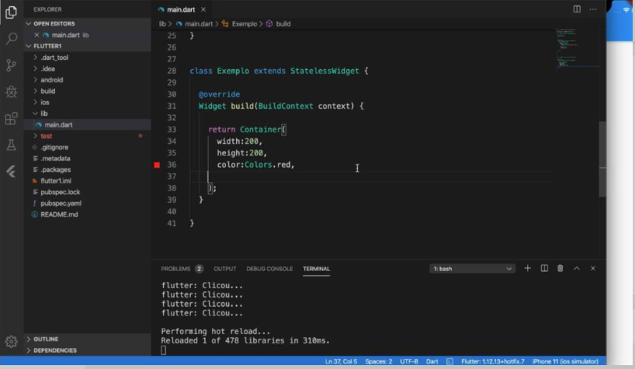

class Exemplo extends StatelessWidget {

@override

Widget build(BuildContext context) {

return Container(

width: 200,

height: 100,

color: Colors.blue,

);

}

}